Муниципальное бюджетное дошкольное образовательное учреждение детский сад №18 «Солнышко»

Под редакцией воспитателя: Скакун В.В.
Газета выходит один раз в месяц.
Номер подготовлен по материалам сети Интернет.

г.Приморско-Ахтарск

- А вы знаете? - стр.3
- Химичим на улице - стр.6
- Вопросы Почемучки - стр.8
- Ответы Почемучки - стр.11

Экологические праздники в июне

5 июня – Всемирный день окружающей среды

(День эколога)

Праздник был провозглашен в 1972 году на 27-й сессии Генеральной Ассамблеи ООН.

Празднование этого Дня рассчитано на то, чтобы пробудить в каждом человеке желание способствовать охране окружающей среды.

Всемирный день окружающей среды — «народное событие», сопровождающееся такими красочными зрелищами, как уличные митинги, парады велосипедистов, «зеленые» концерты, конкурсы сочинений и плакатов в школах, посадка деревьев, кампании по регенерации отходов и уборке территории и другие мероприятия.

Кстати, каждый год этот праздник проходит под определенным девизом, тема Дня и место проведения основных международных мероприятий определяется представителями ООН.

Так, в разные годы темами Всемирного дня окружающей среды были: «Только одна Земля», «Вода - ключевой ресурс жизни», «Только одно будущее для наших детей - развитие без разрушения», «Организация сбора, удаления и захоронения опасных отходов: кислотные дожди и энергия», «Дерево для мира», «Молодежь: население и окружающая среда», «Изменение климата. Необходимость глобального партнерства», «Бедность и окружающая среда - разорвать порочный круг», «Одна Земля - одна семья», «Ради жизни на Земле - спасем наши моря», «Войти во Всемирную паутину жизни», «„Зеленые города“: План для планеты!», «Нужны моря и океаны! Живыми, а не мертвыми», «Леса: используя услуги природы», «Думай. Ешь. Сохраняй», «Подними свой голос, но не уровень моря!», «Борись за дикую природу», «Семь миллиардов снов. Одна Планета. Потребляй с осторожностью», «Политика абсолютной нетерпимости к незаконной торговле дикими животными» и другие.

8 июня – Всемирный день океанов

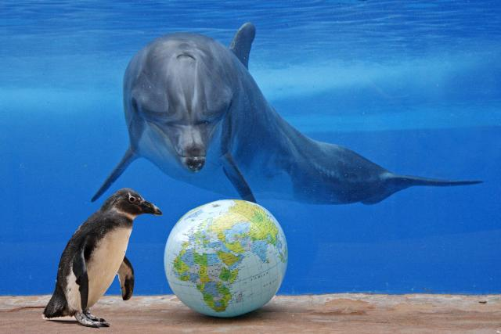
Океаны занимают три четверти поверхности Земли, содержат 97% водных запасов, занимают по объему 99% всей площади планеты и являются неотъемлемой частью процесса устойчивого развития. Роль мирового океана в регулировании климата трудно переоценить, ведь его воды — один из главных поглотителей углекислого газа.

Морские рыбные запасы, непосредственно или косвенно, обеспечивают занятость более 200 миллионов человек. Рыболовство приводит к быстрому истощению популяций многих видов рыб и препятствует усилиям по сохранению и восстановлению мировых рыбных запасов.

Ученые разделяют мировой водный бассейн на четыре больших океана: Атлантический, Индийский, Тихий и Северный Ледовитый. Изучением океанов занимается океанология, а мировой океан является важным объектом научных исследований. Проникая все глубже в тайны океанов, ученые продолжают открывать новые формы морской флоры и фауны.

Интересные факты об океанах.

Самой глубокой океанской впадиной является Марианская впадина, которая находится в Тихом океане вблизи Северных Марианских островов. Её глубина составляет 10924 метра, то есть, почти 11 километров!

Вместе с речными стоками и осадками в океан поступает примерно 0,5 миллионов кубических километров пресных вод. Этот объем соответствует слою воды на поверхности океана толщиной около 1,25 метра.

Как известно, название Тихому океану дал португальский мореплаватель и исследователь Ф.Магеллан после экспедиции 1519-1522 годов. Магеллан назвал океан «мирным морем», потому что за все время путешествия не попал ни в шторм, ни в бурю.
15 июня – Всемирный день ветра
Впервые День ветра отмечался в Европе в 2007 году. Уже в 2009 году он приобрел статус всемирного, к празднованию присоединились более 30 стран. С каждым годом их количество быстро растет.
Правда, Россия в число этих стран, к сожалению, пока не входит: на официальном уровне никаких мероприятий, посвященных Дню ветра, в нашей стране не проводится. Но большое начинается с малого. Что мешает каждому из нас праздновать этот необычный день самостоятельно: например, отправиться с друзьями запускать воздушных змеев, используя для этого веселого действа бесплатную и мощную энергию ветра?
20 июня - Всемирный день защиты слонов в зоопарках

Слоны, крупнейшие сухопутные млекопитающие, созданы для открытых пространств. Эти высокоразвитые животные объединяются в большие семьи с тесными взаимоотношениями, общаясь друг с другом даже на расстоянии. В день они проходят по несколько километров, преодолевая пустыни, реки, леса и саванны. В неволе они оказываются лишены всего этого и, в конечном итоге, живут неполноценной жизнью — исключительно для того, чтобы люди имели удовольствие увидеть гигантов своими глазами.

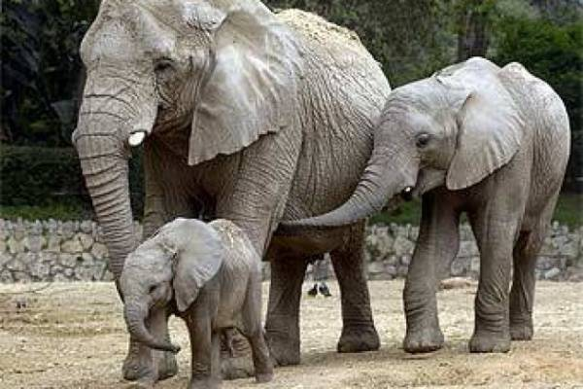
Кроме того, слоны нередко страдают от жестоких методов дрессировки, которые до сих пор применяются в некоторых регионах.

В День защиты слонов в зоопарках защитники животных организуют разнообразные просветительские мероприятия, рассказывая людям о слонах, об их привычном образе жизни и о том, как тяжело им в неволе.

Источник: http://www.calend.ru/holidays/0/0/3043/
© Calend.ru

Как питаются растения
Среди познавательных экспериментов для детей можно провести опыт “Как питаются растения”. Чтобы увидеть, что они получают вещества из почвы, возьмите три стаканчика (или что-то побольше) с водой, добавьте пищевые красители или акварель и поставьте по цветку (ромашки, розочки). Если у цветка до опыта лепестки были белые, то через некоторое время заметите, что они приобрели оттенок красителя! Разрежьте стебель и увидите, что внутри есть трубочки-капилляры, и они тоже окрашены.
Шишки - предсказатели погоды
Если вам предстоит прогулка в сосновый лес, обратите внимание на шишки. Они раскрыты в сухую погоду и закрываются во время дождя. Это связано с тем, что при повышенной влажности древесина (целлюлоза) поглощает влагу, набухает и меняет форму. Можно взять сухую, раскрытую шишку, намочить и понаблюдать за ней. Через некоторое время она закроется. Какой вывод про погоду можно сделать исходя из этого свойства шишек? Обязательно обсудите с ребенком результаты опыта.
Тест солнцезащитного крема
С помощью познавательных экспериментов для детей можно показать ребенку, почему так важно надевать панамку во время прогулки под ярким солнышком, и продемонстрировать действие солнцезащитного крема. Возьмите 2 листа цветной бумаги (черной, коричневой), один из них разделите на 3 зоны: “ничего”, “детский крем”, “солнцезащитный крем”. Намажьте соответствующие места кремом, оставьте лист на солнце. Через один-два дня сравните его с исходным листом. Участки “ничего” и “детский крем” выгорят и потеряют цвет, с солнцезащитным кремом ситуация должна быть лучше.

Мороженое без холодильника
Чтобы приготовить мороженое без холодильника, возьмите два пакетика с зип-застежкой разного размера. В меньший налейте пару ложек молока, а в больший положите соль, раздробленный лед и маленький пакетик с молоком (закрытый). Старайтесь, чтоб соль со льдом равномерно покрыла пакетик с молоком со всех сторон. Проверьте, чтобы все пакеты были закрыты, заверните в полотенце и растирайте десять-пятнадцать минут. Все ㅡ мороженое готово! Можно поэкспериментировать с составом мороженого и добавить сахар, сливки, какао…
Ледяные туннели
Яркий познавательный эксперимент для детей ㅡ создание ледяных туннелей. Возьмите воздушный шарик, наполните его водой и оставьте на несколько дней в морозилке. Достаньте полученный лед, разрезав шарик. Посыпьте солью и наблюдайте, как протаивают туннели во льду. Чтобы исследовать их, капните раствор пищевого красителя (или акварельных красок). Добавьте разных оттенков и получите настоящее единение науки и искусства!

Свечка с мукой
Заключительный пример занимательной химии для детей ㅡ это взрыв! Такие эксперименты дети обожают, но проводятся под строгим контролем родителей на улице! Поставьте одну-две чайные свечи, на блюдце насыпьте просеянной муки и подуйте над свечкой: мучная пыль моментально и эффектно воспламенится.

Вот такие опыты по химии для детей предлагаем вам провести со своим ребенком, а лучше в компании с его друзьями. Пригласите их участвовать в познавательных экспериментах, не стесняйтесь малышей на площадке. После активных действий обязательно поговорите о том, почему происходит то, что вы увидели, какие свойства веществ они иллюстрируют. Таким образом, занимательная химия для детей даст возможность узнать много нового о природе и окружающих их предметах. Еще не забудьте поиграть с мыльными пузырями и посмотреть на радугу в водяных брызгах!

Для тех, у кого есть дети, этот вопрос, вместе с вопросами «как», «зачем», «для чего», «где», «когда» и многими другими звучит по 100 раз на дню.
Дети познают мир, все, что происходит вокруг них, кажется им необъяснимым и фантастическим.
Поэтому всем детям очень интересно узнать, почему именно так происходит, найти всему этому логическое и понятное им объяснение.
В нашем тесте про животных из рубрики почемучка мы зададим 10 вопросов из детства, а вы проверите себя, достаточно ли любознательны вы оказались в детстве.
1.Почему муха сидит на стене и не падает?
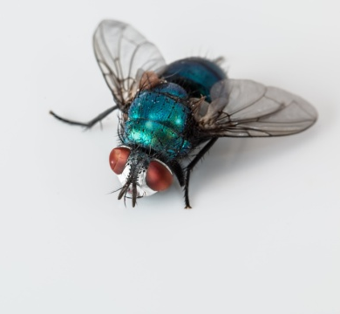
А у мух на кончиках лап есть железы, которые выделяют
липкую жидкость, содержащую сахар и жир, благодаря
которой муха как бы приклеивается к потолку

Б муха обладает специальным устройством, которое
помогает ей держаться – присосками

В муха очень часто машет крыльями, нам кажется, что
она сидит на потолке, на самом деле она зависает
около потолка в воздухе

Г мухе помогают когти на концах лап, которые как
альпинистские крюки впиваются в потолок

2. Почему перелетные птицы летят клином или косяком?
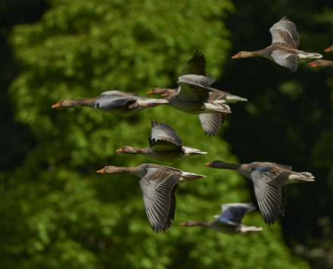
А это красиво
Б так говорит их командир - вожак, ведь у птиц очень
жесткая дисциплина, как в армии

В вожак летит впереди, чтобы разглядеть угрозу и
подать сородичам сигнал, а те в свою очередь могли
быстро рассредоточиться и запутать противника

Г впереди летит самая сильная птица - вожак, который
создает крыльями потоки воздуха, за счет них
гораздо легче лететь остальным птицам, в хвосте
клина летят самые слабые и экономят силы

3. Почему собаки высовывают язык?
А на языке у них тысячи рецепторов, так они
распознают на вкус предметы, которые находятся от
них на расстоянии

Б когда собаке жарко, она не может потеть через кожу,
собаки потеют через язык и тем самым снижают
температуру тела

В когда собаки высовывают язык, это значит, что
собака не здорова, ровно как и теплый и сухой нос у
собаки

Г собаки высовывают язык, только когда приглашают
хозяина поиграть с ними или когда хотят на
прогулку

4. Зачем кошкам нужны усы?

А помогают чувствовать запахи
Б помогают чувствовать вкусы
В помогают ориентироваться в пространстве
Г у усов нет специальной функции
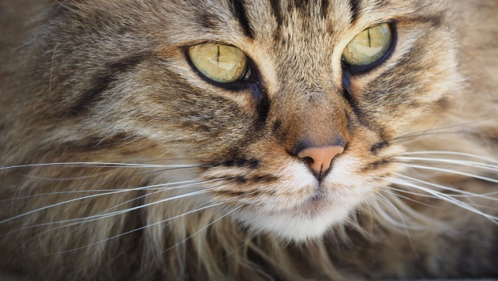

5.Почему курицы не летают?
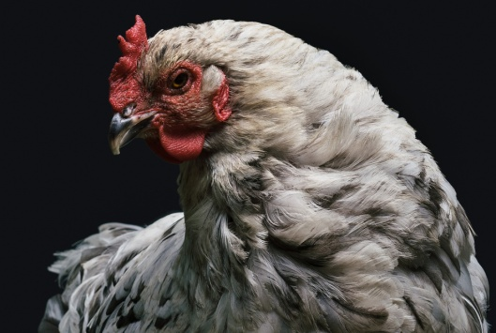
А у курицы очень тяжелые кости и маленькие
Крылья

Б курицы могут летать, просто в домашних
условиям это им не нужно

В предки курицы никогда не летали

Г у курицы особое строение перьев, которое не
позволяет им взлететь, а лапы не приспособлены
для приземления

6. Почему рыбы не могут жить без воды?
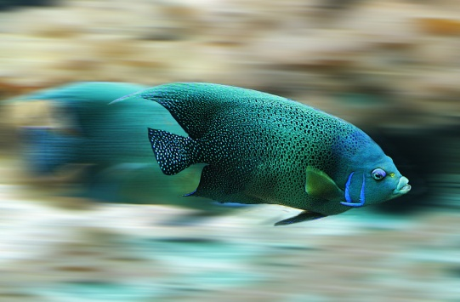
А жабры рыбы умеют извлекать кислород только из
воды, из воздуха – нет

Б кожа рыбы засыхает и от этого рыбы погибают

В у рыб нет век, поэтому без воды их глаза
высохнут и рыба умрет

Г рыбы могут жить без воды, но на суше они не
могут добывать пищу, поэтому погибают

7.Почему ласточки низко летают перед дождем?

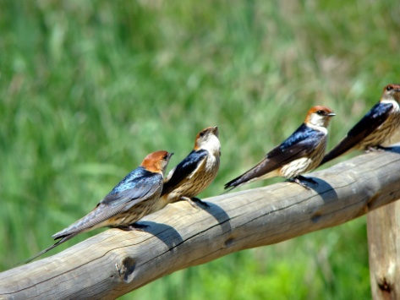
А они чувствуют приближение дождя и готовы в
любую минуту укрыться в своих норках или
гнездах

Б ласточки питаются мелкими насекомыми, перед
дождем "мошкара" спускается ближе к земле, а за
ними и ласточки

В ласточки боятся ударов молнии, а ближе к земле
такая вероятность снижается

Г взаимосвязи нет, и перед дождем ласточки могут
летать высоко

8.Почему у змеи нет носа и чем они тогда нюхают?

А змеи не различают запахи

Б они нюхают ушами

В кожа помогает змеям определять запахи

Г язык - вот чем нюхает змея
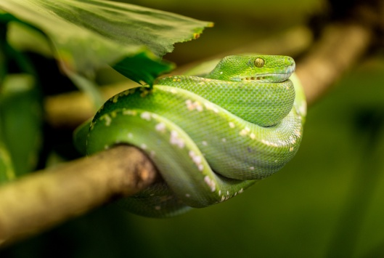

9. Почему моржи не мерзнут?

А у моржей очень толстая кожа, а под ней есть еще
более толстый слой жира

Б у моржей очень густая и плотная шерсть, которая
обмазана жиром, поэтому холод не проникает в
кожу

В температура тела моржей больше 60 градусов,
поэтому они не успевают остыть и замерзнуть

Г моржи очень много плавают, тем самым согревая
свое тело энергией, которую вырабатывают мышцы

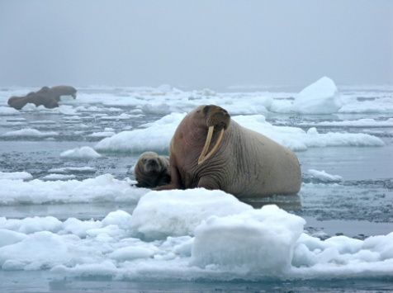

10. Почему у кошек глаза светятся?
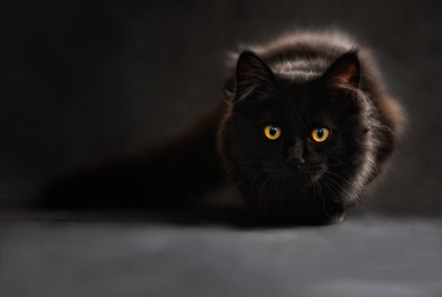
А глаза светятся, когда кошка в ярости

Б глаза кошки отражают свет, сами они не светятся

В специальный пигмент заставляет глаза кошки
светиться

Г в радужно оболочке глаз кошек очень много
фосфора

- А
А отрывать от поверхности лапку муха может только под углом, как бы скользящим движением. Если пытаться это сделать перпендикулярно - ничего не получится.

- Г
Вот так птицы используют законы физики, именно это помогает всей стае преодолевать огромные расстояния, и даже у слабых птиц есть шанс долететь до места зимовки

- Б
Именно, ведь собаки не могут потеть через кожу. Такая вот у этих животных терморегуляция.

- В
Например, они очень помогают кошкам в темное время, помогают охотиться, а когда жертва уже в зубах - контролируют поведение добычи, чтобы та не сбежала.

5.А
Поскольку курица - птица искусственно выведенная, она утратила навыки полета, кости стали тяжелее, крылья меньше, а вес больше.

6.А
Да, ведь любому организму нужен кислород, а органа для наземного дыхания у рыб нет.

7.Б
В солнечную и сухую погоду насекомые могут подниматься высоко над землей, а перед дождем воздух становится тяжелый и влажных, он не дает насекомым подниматься высоко. А ласточки вслед за насекомыми спускаются ближе к земле и продолжают охотиться.

8. Г
Змея высовывает язык, который улавливает микроскопические частицы запахов, витающих в воздухе, а потом специальный орган во рту их анализирует и дает змее нужную информацию.

9.А
Да, не завидуем мы моржам, если честно
10.Б
В темноте малейший свет отражается от задней стенки кошачьего глаза, и кажется, что они светятся.

